THÈME : Nature
Sous-thème 6 : Bienvenue dans le royaume des animaux
Pré-test
Phase d’instruction 1 : Manger ou être mangé
Phase d’application 1 : Manger ou être mangé
Phase d’instruction 2 : Qui mange quoi ?
Phase d’application 2 : Qui mange quoi ?
Phase d’instruction 3 : Explorons le règne animal
Phase d’application 3 : Explorons le règne animal
Phase d'évaluation

Pré-test

Je t'emmène à la découverte du vaste règne animal. Nous en faisons également partie. Mais que sais-tu déjà à son sujet ? Commençons par quelques questions.

Titel: Question 1

Que sont les herbivores ?
- Des animaux qui mangent uniquement de l'herbe
- Des animaux qui mangent uniquement des plantes
- Des animaux qui mangent uniquement de la viande
- Des animaux qui mangent de la viande et des plantes



Titel: Question 2

À quel groupe d'animaux appartient l'être humain ?

- Aux amphibiens
- Aux reptiles
- Aux mammifères
- Aux oiseaux
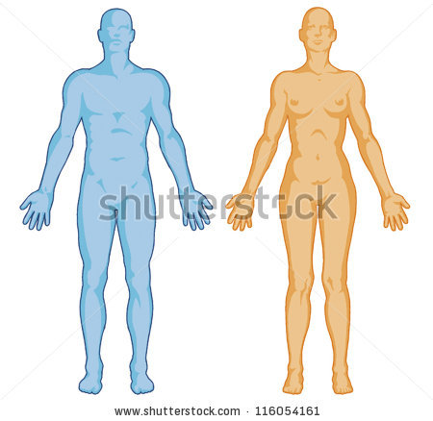

Titel: Question 3

Que mangent les lions ?

- De l'herbe
- Du maïs
- Des bananes
- De la viande
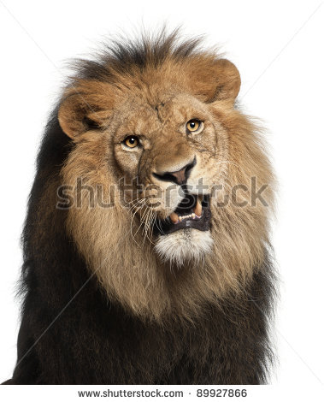

Titel: Question 4

Pourquoi les lapins ont-ils de si grandes incisives ?

- Pour se battre avec d'autres lapins
- Pour communiquer avec d'autres animaux
- Pour se gratter quand un endroit les chatouille
- Pour pouvoir manger correctement les plantes

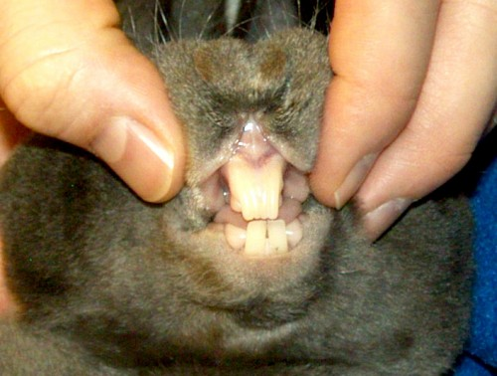

Titel: Question 5

Qui mange qui ?

- L'aigle mange de l'herbe.
- La grenouille mange le serpent.
- Le serpent mange la souris.
- Le puceron mange la coccinelle.

Phase d’instruction 1 : Manger ou être mangé

Titel: Manger ou être mangé

Tous les êtres vivants ont besoin de nourriture pour survivre. Les organismes doivent manger, mais ils sont aussi mangés par d'autres organismes. On appelle cela : la chaîne alimentaire. Jetons un coup d'œil !
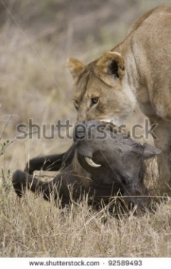

Les animaux du zoo ou de la ferme reçoivent de la nourriture des personnes qui prennent soin d'eux. Mais dans la nature, les choses ne se passent pas comme ça. Les animaux doivent eux-mêmes chercher à manger ou chasser leur proie pour pouvoir se nourrir. Ils doivent chercher de la nourriture, mais ils sont eux-mêmes dévorés par d'autres animaux. C'est la chaîne alimentaire. Un animal est la nourriture de l'autre qui, lui aussi, est une proie pour un autre animal.

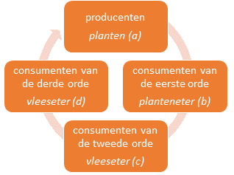
La chaîne alimentaire se compose de différents ordres :
1. Les producteurs
plantes
- La chaîne alimentaire commence toujours par les plantes. Nous les appelons les producteurs parce qu'elles produisent elles-mêmes de la nourriture grâce à la lumière du soleil, à l'air et à l'eau.
- Les plantes sont mangées par les herbivores. Nous appelons les herbivores les consommateurs du premier ordre.
2. Les consommateurs du premier ordre
herbivore
4. Les consommateurs du troisième ordre
carnivore
- Les herbivores sont mangés par les carnivores. Nous appelons ces carnivores les consommateurs du deuxième ordre.
- Ces carnivores sont mangés par d'autres carnivores. Nous appelons ce dernier groupe de carnivores les consommateurs du troisième ordre. Ils ne sont pas dévorés par d'autres animaux, mais après leur mort, ils sont décomposés en petites particules par des bactéries. Ces particules terminent dans le sol et forment à nouveau de la nourriture pour les plantes.
3. consommateurs du deuxième ordre
carnivore
Titel: Manger ou être mangé

Voyons un peu de quelle manière nous pouvons représenter ces relations entre les animaux.
La plupart des chaînes alimentaires se composent de trois à cinq niveaux. La plus longue chaîne compte dix niveaux. En fait, c'est une boucle sans fin. Il existe différentes façons de représenter les relations entre les niveaux alimentaires :
- Tu peux représenter la chaîne alimentaire dans un schéma. La relation d'un organisme par rapport à un autre est indiquée par une flèche.
- Tu peux également représenter les différents niveaux dans une pyramide. Les plantes se trouvent au-dessous de la pyramide et les consommateurs du troisième ordre se trouvent tout au-dessus.
- Enfin, tu peux également créer un réseau alimentaire. Celui-ci montre toutes les combinaisons possibles de relations alimentaires. Un animal peut être dévoré par différents animaux.

1
2
3
Titel:

Manger ou être mangé

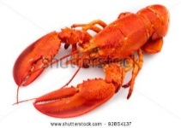
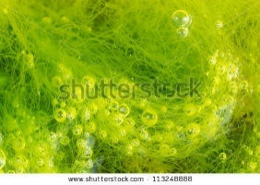
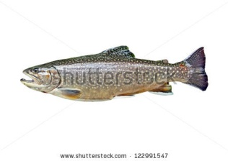
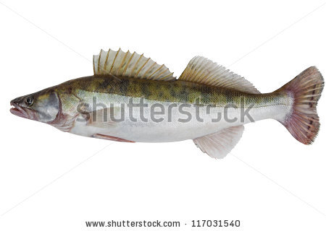
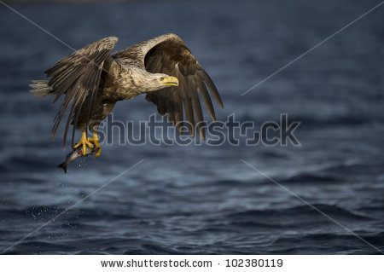
Pour que ce soit plus clair, voici deux exemples de chaîne alimentaire.
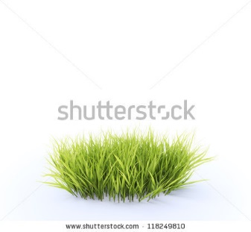
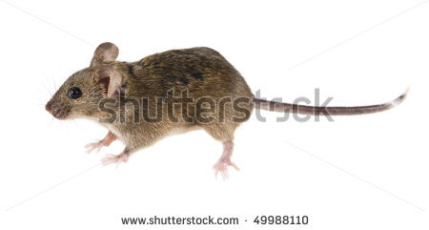
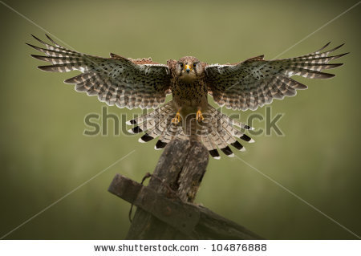
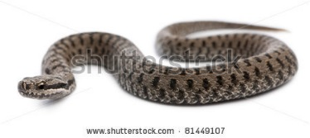

1. L'herbe est un aliment pour la souris.
2. La souris est mangée par le serpent.
3. Le serpent est à son tour la nourriture de l'aigle.

1. Les algues sont la principale nourriture des écrevisses.
2. Les écrevisses sont mangées par la truite.
3. Le brochet adore la truite. Comme il est plus grand, il peut facilement attraper une truite.
4. Et enfin, le balbuzard pêcheur mange le brochet.

Phase d'application 1 (application 1) : Manger ou être mangé

Titel: Manger ou être mangé

Qui mange qui ? Place les mots ci-dessous et leur image correspondante dans le bon ordre.
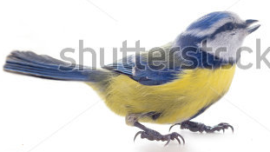

mésange bleue

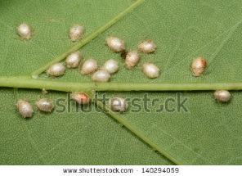

pucerons

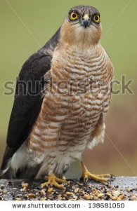

épervier



feuille de saule

Solution :
feuille de saule
pucerons
mésange bleue
épervier

Juist: Bien joué !
Fout na eerste poging: Essaie encore ! Ton carnet de notes peut peut-être t'aider.
Fout na tweede poging: Dommage. Tu as fait de ton mieux !
Titel: Manger ou être mangé

Qui est mangé par qui ? Place les mots ci-dessous et leur image correspondante dans le bon ordre.

sureau
puceron
libellule
coccinelle
grenouille
buse
serpent

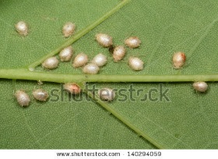
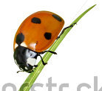
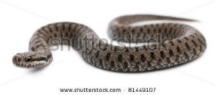
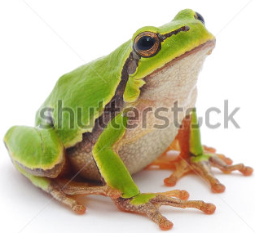
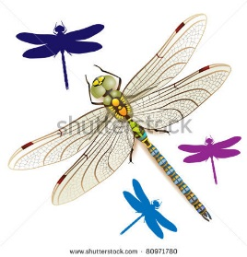
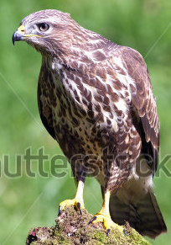
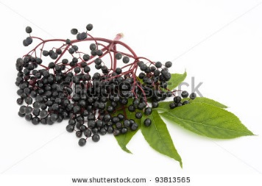

Juist: Bien joué !
Fout na eerste poging: Utilise ton carnet de notes, il peut t'aider !
Fout na tweede poging: Dommage. Tu as fait de ton mieux !

Solution

puceron
coccinelle
libellule
sureau

grenouille
serpent
buse

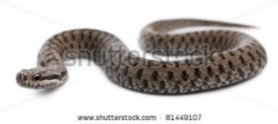

Phase d’instruction 2 : Qui mange quoi ?

Titel: Qui mange quoi ?

Le règne animal est immense et tous les animaux sont différents. Pourtant, certains animaux font partie d'un même groupe.

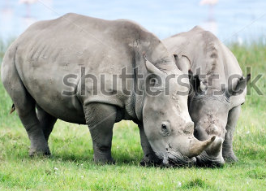
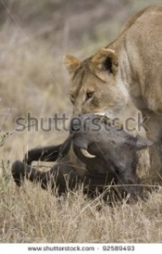
Dans la chaîne alimentaire, tu as déjà entendu parler des herbivores. On les appelle aussi les mangeurs de plantes. Ce sont des animaux qui mangent uniquement des plantes. Mais tous les animaux ne mangent pas que des plantes !
Il existe aussi des mangeurs de viande. Comme le nom l'indique : ils ne mangent que de la viande. On les appelle les carnivores.
Il y a encore d'autres organismes qui mangent des plantes et de la viande. Ils mangent de tout, ce sont des omnivores. Les animaux qui appartiennent à la même espèce ont des caractéristiques communes.

Les herbivores, les carnivores et les omnivores ont des dents différentes, un système digestif différent et des yeux différents.
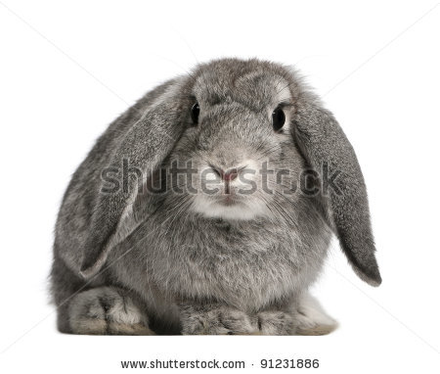
Les herbivores doivent être capables de bien couper et broyer les plantes. C'est pour cela qu'ils ont de puissantes incisives. Pour broyer la nourriture, ils ont des molaires. Leur langue est aussi importante pour attraper l'herbe.
Les plantes sont plus lentes à digérer. C'est pour ça que les intestins des herbivores sont très longs.
Enfin, les yeux des herbivores se trouvent sur les côtés de leur tête. Ils peuvent ainsi en tout le temps regarder autour d'eux et surveiller les alentours pendant qu'ils mangent. Par exemple, un lapin est un herbivore.

Phase d’instruction 2 : Qui mange quoi ?

Titel: Qui mange quoi ?

À quoi ressemblent les dents, les intestins et les yeux des carnivores et des omnivores ? Je te l'explique tout de suite.

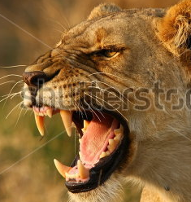
Les carnivores doivent être capables d'attraper et de tuer leur proie. C'est pour cela qu'ils ont de très grandes canines. Pour déchiqueter leur proie en morceaux, ils possèdent des prémolaires. Pour eux, les incisives sont moins importantes, et sont donc plus petites que celles des herbivores.
La viande est plus facile à digérer que les plantes. Les intestins des carnivores sont donc plus courts que ceux des herbivores. Les carnivores sont aussi généralement minces et souples pour être capables de bien chasser leur proie.
Les carnivores sont des prédateurs. Pour voir leur proie au loin, leurs yeux se trouvent sur le devant de leur tête. Par exemple, le lion est un carnivore.


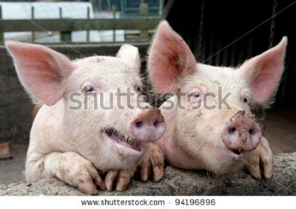
Les omnivores doivent facilement ingérer de la viande et des plantes. Leurs incisives, leurs canines et leurs molaires sont donc presque de la même taille.
Les intestins des omnivores sont de longueur moyenne. Ils doivent pouvoir digérer à la fois de la viande et des plantes. Chez certains omnivores, les yeux se trouvent sur le devant de la tête, chez d'autres, sur les côtés de la tête. Par exemple, le cochon est un omnivore.

Phase d’instruction 2 : Qui mange quoi ?

Titel: Qui mange quoi ?

Voici encore un résumé des différences entre les herbivores, les carnivores et les omnivores. Sois bien attentif et utilise ton carnet de notes pour t'aider !

 | Mangeur de plantes = herbivore | Mangeur de viande = carnivore | Mangeur de tout = omnivore
Dents | Incisives puissantes et molaires | Grandes canines et prémolaires | Toutes les dents sont presque de la même taille
Intestins | Longs | Courts | Longueur moyenne
Yeux | Sur les côtés de la tête | Sur le devant de la tête | Sur le devant de la tête ou sur les côtés de la tête
Exemple | lapin, cheval, écureuil, vache, girafe, hippopotame, zèbre, cerf... | lion, tigre, mygale, crocodile, serpent, requin, salamandre... | cochon, ours, merle, baleine à bosse, chimpanzé, être humain...
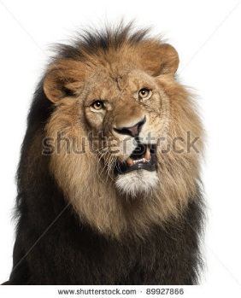

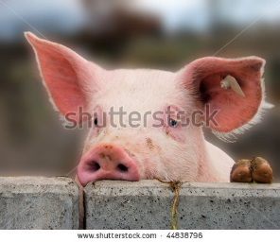

Phase d'application 2 (application 1) : Qui mange quoi ?

Titel: Qui mange quoi ?

Cette affirmation est-elle vraie ou fausse ?

Les herbivores mangent généralement des plantes, mais parfois aussi de la viande.

Antwoord: Faux
Juist: Bien joué.
Fout: Dommage. Les mangeurs de plantes ou herbivores mangent uniquement des plantes. Les mangeurs de viande ou carnivores mangent uniquement de la viande. Ce sont les mangeurs de tout ou omnivores qui mangent à la fois de la viande et des plantes.
Phase d'application 2 (application 1) : Qui mange quoi ?

Titel: Qui mange quoi ?

Cette affirmation est-elle vraie ou fausse ?

Le lion est omnivore.

Antwoord: Faux
Juist: Bien joué !
Fout: Hélas, non. Le lion est carnivore. Regarde bien ses grandes canines.

Phase d'application 2 (application 1) : Qui mange quoi ?

Titel: Qui mange quoi ?

Cette affirmation est-elle vraie ou fausse ?

Les dents d'un omnivore sont toutes plus ou moins de la même taille.



Antwoord: Exact
Juist: Fantastique, continue comme ça !
Fout: La phrase était vraie. Les omnivores mangent à la fois de la viande et des plantes. C'est pour cela que toutes leurs dents sont à peu près de la même taille. Pense par exemple à tes propres dents !

Phase d'application 2 (application 1) : Qui mange quoi ?

Titel: Qui mange quoi ?

Cette affirmation est-elle vraie ou fausse ?

Les intestins d'un carnivore sont plus longs que ceux d'un herbivore.

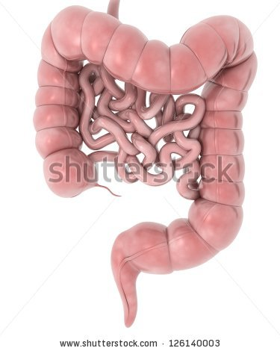

Antwoord: Faux
Juist: Parfait !
Fout: Absolument pas ! Ce sont les intestins de l'herbivore qui sont plus longs, car les plantes sont plus difficiles à digérer.

Phase d'application 2 (application 1) : Qui mange quoi ?

Titel: Qui mange quoi ?

Cette affirmation est-elle vraie ou fausse ?

Les yeux d'un herbivore se trouvent sur les côtés de sa tête.



Antwoord: Exact
Juist: Bien joué. Te souviens-tu pourquoi ? Pour que l'herbivore puisse toujours voir tous les dangers pendant qu'il mange.
Fout: C'était vrai. L'herbivore peut regarder autour de lui et voir tous les dangers lorsqu'il mange.

Phase d’instruction 3 : Explorons le règne animal

Titel: Explorons le règne animal
Il existe des millions d'espèces animales. C'est pourquoi les scientifiques classent les animaux dans des groupes qui ont des noms très généraux ou très spécifiques.
Regardons la classification du lion :
- Le règne animal est le plus grand groupe.
- Le règne animal se compose de plus de 30 embranchements. L'un de ces embranchements regroupe par exemple les vertébrés. Un autre embranchement regroupe les invertébrés.
- Chaque embranchement est divisé en plusieurs classes. Par exemple, la classe des mammifères fait partie de l'embranchement des vertébrés.
- Chaque classe se compose d'ordres. La classe des mammifères regroupe par exemple 27 ordres, dont celui des prédateurs.
- Dans chaque ordre, il existe des familles. L'ordre des prédateurs contient par exemple environ 15 familles. Les félins sont une de ses familles.
- Chaque famille est divisée en genres. Dans la famille des félins, nous distinguons par exemple les genres lynx, puma et panthère.
- Enfin, dans chaque genre, il existe différentes espèces. Par exemple, le lion est une espèce.

1. Règne (p. ex. règne animal)
2. Embranchement (p. ex.. vertébrés)
3. Classe (p. ex. mammifères)
4. Ordre (p. ex. prédateurs)
5. Famille (p. ex. félins)
6. Genre (p. ex. panthères)
7. Espèce (p. ex. lion)
Titel: Explorons le règne animal
Regardons maintenant notre embranchement, celui des humains : les vertébrés.
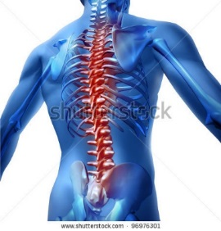
L'embranchement des vertébrés est divisé en cinq classes : les mammifères, les oiseaux, les poissons, les reptiles et les amphibiens. Ils ont tous une chose en commun : une colonne vertébrale. Si tu passes la main dans ton dos, tu sens des petites bosses le long de ta colonne vertébrale. Ce sont tes vertèbres. Elles sont très importantes pour ton corps. Elles maintiennent la solidité de ton corps. La colonne vertébrale soutient ton crâne et est reliée aux parties de ton corps.

Petit détail intéressant !
Un être humain possède 33 à 34 vertèbres.

Chaque classe a ses caractéristiques spécifiques. Nous allons voir quelques caractéristiques de chaque classe de vertébrés.
- Ces animaux peuvent-ils réguler eux-mêmes la température de leur corps ?
- À quoi ressemble leur peau ?
- Où vivent-ils ?
- Comment respirent-ils ?
- Comment naissent leurs petits ?

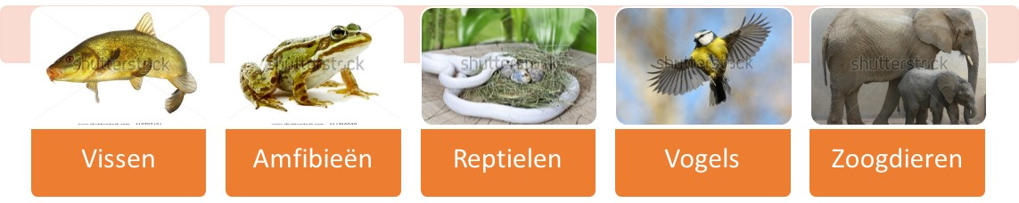
Poissons
Amphibiens
Reptiles
Oiseaux
Mammifères
Titel: Explorons le règne animal
 | Poissons | Amphibiens | Reptiles | Oiseaux | Mammifères
Peau | Couche de mucus et écailles | Couche de mucus | Écailles sèches | Plumes | Poils
Respiration | Grâce à des branchies | D'abord grâce à des branchies et par la peau ; en grandissant, ils perdent leurs branchies et respirent par les poumons et la peau | Grâce à des poumons | Grâce à des poumons | Grâce à des poumons
Température | Sang froid (*2) | Sang froid | Sang froid | Sang chaud (*1) | Sang chaud
Jeunes | Dans des œufs sans coquille | Dans des œufs sans coquille | Dans des œufs à coquille résistante | Dans des œufs à coquille calcaire | Vivipares (*3)
Habitat | Dans l'eau | Dans l'eau  Sur la terre | Dans l'eau  Sur la terre | Dans l'eau  Sur la terre  Dans l'air | Dans l'eau  Sur la terre  Dans l'air
Exemple | Poisson rouge  Anguille  Hippocampe | Salamandre  Grenouille  Crapaud | Serpent  Tortue  Lézard | Moineau  Pingouin  Autruche | Être humain  Dauphin  Chauve-souris

(*1) Sang chaud : Cela veut dire que la température du corps se régule automatiquement. L'animal ne doit rien faire pour se réchauffer ou se refroidir.
(*2) Sang froid : Cela veut dire que ces animaux doivent se mettre au soleil pour se réchauffer ou doivent rechercher de l'ombre pour se refroidir.
(*3) Vivipares : La mère met au monde ses petits vivants ; ils ne se trouvent pas d'abord dans un œuf.

Phase d'application 3 (application 1) : Explorons le règne animal

Titel: Explorons le règne animal

Tout à l'heure, nous avons vu la classification du lion. Nous appliquons à présent cette classification à l'espèce de l'abeille commune. Place le nom adéquat à côté du bon groupe.

Apis
Abeille commune
Arthropodes

Hyménoptères
Règne animal
Insectes

Apidés

Groupe | Exemple
Espèce
Genre
Famille
Ordre
Classe
Embranchement
Règne

Solution

Groupe | Exemple
Espèce | Abeille commune
Genre | Apis
Famille | Apidés
Ordre | Hyménoptères
Classe | Insectes
Embranchement | Arthropodes
Règne | Règne animal

Juist: Bien joué, bravo!
Fout na eerste poging: Essaie encore ! Réfléchis encore un peu ! Ton carnet de notes peut peut-être t'aider.
Fout na tweede poging: Hélas, non. Regarde bien la solution et utilise ton carnet de notes, il peut t'aider !

Phase d'application 3 (application 2) : Explorons le règne animal

Titel: Explorons le règne animal
Place les bonnes caractéristiques sous le bon groupe parmi les vertébrés.
Couche de mucus

Plumes

Poils
Écailles sèches
Couche de mucus et écailles

 | Poissons | Amphibiens | Reptiles | Oiseaux | Mammifères
Peau

 | Poissons | Amphibiens | Reptiles | Oiseaux | Mammifères
Peau

Juist: Fantastique !
Fout na eerste poging: Essaie encore ! Tu peux y arriver ! Ton carnet de notes peut peut-être t'aider ?
Fout na tweede poging: Hélas, non. Ce n'était pas facile !

Phase d'application 3 (application 3) : Explorons le règne animal
Titel: Explorons le règne animal
Place les bonnes caractéristiques sous le bon groupe parmi les vertébrés.
Grâce à des poumons

D'abord avec des branchies et par la peau. En grandissant, ils perdent leurs branchies et respirent par les poumons et la peau.
Grâce à des branchies

 | Poissons | Amphibiens | Reptiles  Oiseaux  Mammifères
Respiration

Phase d'application 2 (application 4) : Explorons le règne animal
Titel: Explorons le règne animal
Place la bonne classe de vertébrés sous la bonne caractéristique.

Reptiles
Mammifères
Oiseaux
Poissons
Amphibiens
Sang froid | Sang chaud

Phase d'application 3 (application 5) : Explorons le règne animal
Titel: Explorons le règne animal
Place les bonnes caractéristiques sous le bon groupe parmi les vertébrés.
Vivipares

Œufs sans coquille
Œufs à coquille résistante

Œufs à coquille calcaire

 | Poissons  Amphibiens | Reptiles | Oiseaux | Mammifères
Jeunes

Phase d'application 2 (application 6) : Explorons le règne animal
Titel: Explorons le règne animal
Place la bonne classe de vertébrés sous la bonne caractéristique.

Reptiles
Mammifères
Oiseaux
Poissons
Amphibiens
Vivent uniquement dans l'eau | Vivent dans l'eau et sur terre | Vivent dans l'eau, sur terre et dans l'air

Phase d'application 3 (application 7) : Explorons le règne animal

Titel: Explorons le règne animal

Place le bon exemple sous le bon groupe parmi les vertébrés.
Pingouin

Poisson rouge

Salamandre
Être humain
Serpent

 | Poissons | Amphibiens | Reptiles | Oiseaux | Mammifères
Exemple

Phase d'évaluation
Voyons maintenant tout ce que tu as retenu sur le règne animal. Bonne chance !
Titel: Question 1
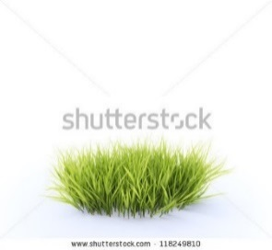
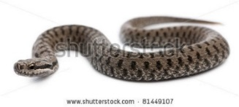
La chaîne alimentaire se compose de différents niveaux. Comment s'appelle le premier niveau ?

- Les producteurs
- Les consommateurs du premier ordre
- Les consommateurs du deuxième ordre
- Les consommateurs du troisième ordre

Juist: Bien joué. Continue comme ça !
Fout: Dommage. C'étaient les producteurs : l'herbe et les plantes. Chaque chaîne alimentaire commence
par ceux-ci.

Titel: Question 2

Quelle erreur s'est glissée dans la pyramide alimentaire ci-dessous ?
Herbe
Mouche
Saumon
Être humain
- L'être humain et la mouche doivent changer de place.
- L'herbe et le saumon doivent changer de place.
- La mouche et le saumon doivent changer de place.
- Cette chaîne alimentaire est correcte. Il ne faut rien changer de place.

Juist: Bravo !
Fout: Dommage. L'herbe et le saumon doivent changer de place. L'herbe est mangée par la mouche, qui à son tour est dévorée par le saumon. Le saumon est ensuite de la nourriture pour l'être humain.

Titel: Question 3

Quel groupe possède les intestins les plus longs ?

- Les carnivores
- Les herbivores
- Les omnivores
- Chaque groupe possède des intestins de plus ou moins même longueur.

Juist: Félicitations ! Tu t'en es bien souvenu !
Fout: Dommage. C'étaient les herbivores. Ils ont les intestins les plus longs.

Titel: Question 4

Te souviens-tu encore pourquoi les intestins des herbivores sont plus longs que ceux des omnivores ou des carnivores ?
- Les plantes contiennent plus de déchets que la viande.
- Les portions qu'un herbivore mange sont plus grandes que celles des omnivores ou des carnivores.
- Les plantes contiennent moins de vitamines que la viande.
- Les plantes se digèrent plus difficilement que la viande.

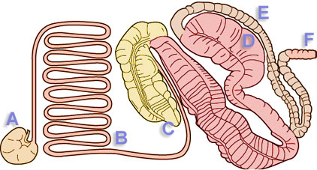
Juist: Bon travail ! Continue comme ça !
Fout: Tu feras mieux la prochaine fois. Les plantes se digèrent plus difficilement que la viande.

Titel: Question 5

Laquelle de ces classes de vertébrés est à sang chaud ?

- Les poissons
- Les reptiles
- Les mammifères
- Les amphibiens

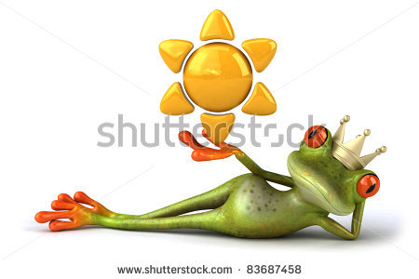

Juist: Bien joué ! Tu es un champion !
Fout: La bonne réponse était les mammifères. Leur température corporelle se régule toute seule.

